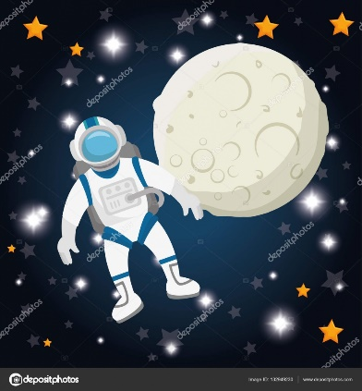
Mål no åk 6
Universum

När vi har arbeta med detta arbetsområde ska du:
veta vad en stjärnbild är
känna till vad en världsbild är och hur den har förändrats genom tiderna
kunna förklara hur det blir dag och natt
veta vilka planeter som finns i vårt solsystem
kunna ge exempel på några himlakroppar i universum
kunna berätta om stjärnors utveckling
kunna förklara varför vi har olika årstider
kunna förklara vad en månad är
kunna ge exempel på hur man kunde mäta tiden förr
veta vad satelliter är och vad de används till
kunna berätta om människans strävan att komma upp i rymden
kunna genomföra och dokumentera naturvetenskapliga undersökningar

Undervisning
Gemensamma genomgångar och diskussioner
Film
Instuderingsfrågor
Arbete med ämnesspecifika ord och begrepp

Bedömning
Diagnos, läxförhör och diskussioner
Genomförande och dokumentation av naturvetenskaplig undersökning
Ämnesord
Asteroid, astronaut, galax, jordaxel, kosmonaut, meteor, meteorit, nebulosa, solsystem, supernova, svart hål, vakuum, världsbild

